# ALDAIR DE JESUS DE LEON HERNANDEZ

# REPORTE DE EMPLEADOS

A continuación, se mostraran algunas gráficas que ilustren datos estadisticos relacionados a la contratación de personal y oferta salarial, para así evitar disparidad y recompensar correctamente el esfuerzo y habilidad de los trabajadores con el objetivo de aumentar su rendimiento y así generar más dinero para la compañía

En esta primera gráfica se muestra la cantidad de empleados por departamento en la empresa.

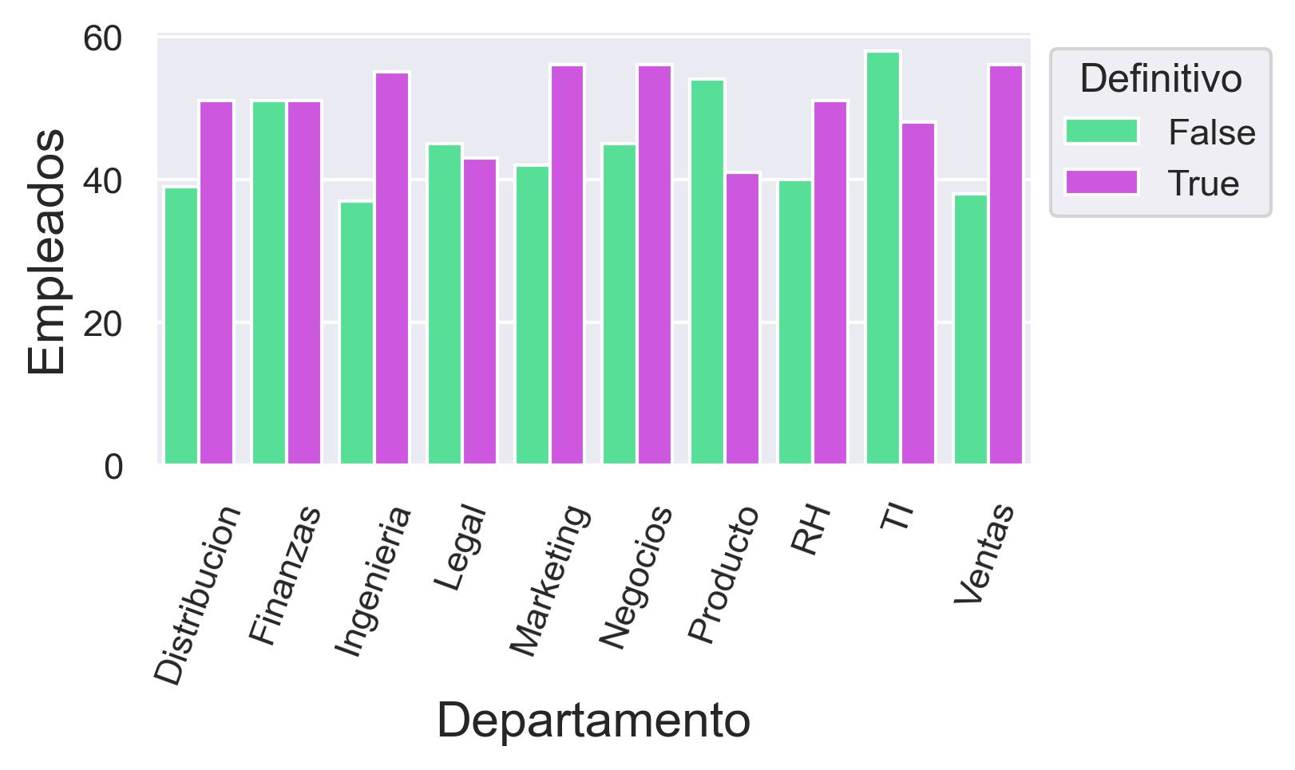

A continución, se muestra la cantidad de contrataciones por año en la historia de la compañia, destacando 1995 como el año en que más contrataciones se hicieron.

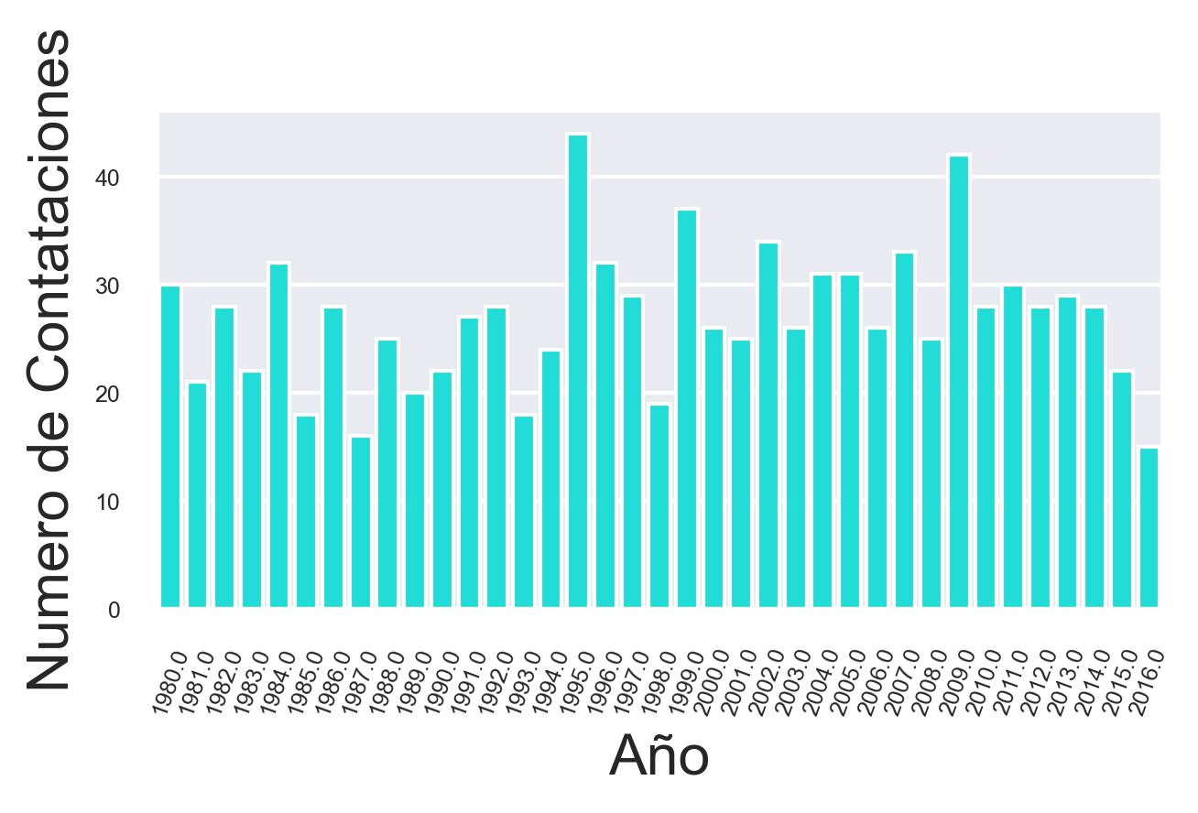

También se anexa una gráfica donde se muestra el capital invertido en salarios año por año desde 1980.

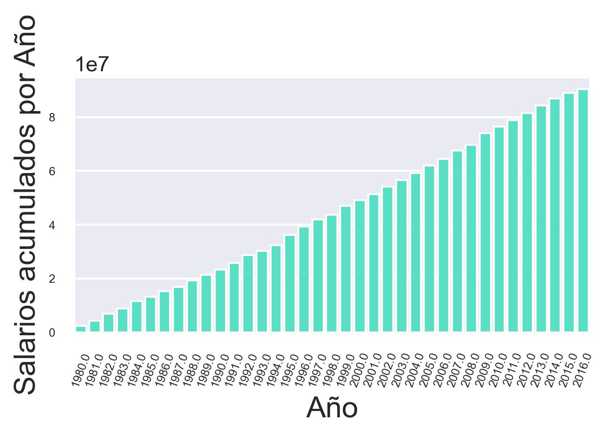

En la siguiente, analizamos el número de empleados temporales y permanentes con los que contamos en cada departamento.

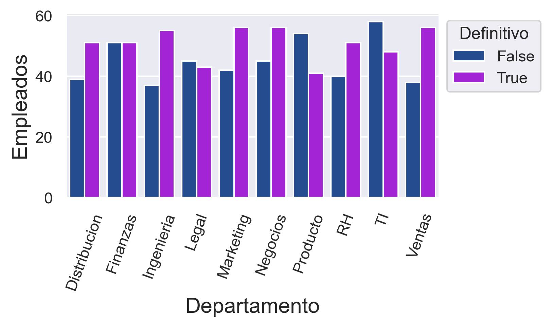

Definitivamente hay una diferencia entre el salario que ganan los temporales y quienes ya tienen un contrato permanente, esta gráfica nos permite observar esa diferencia en cada departamento.

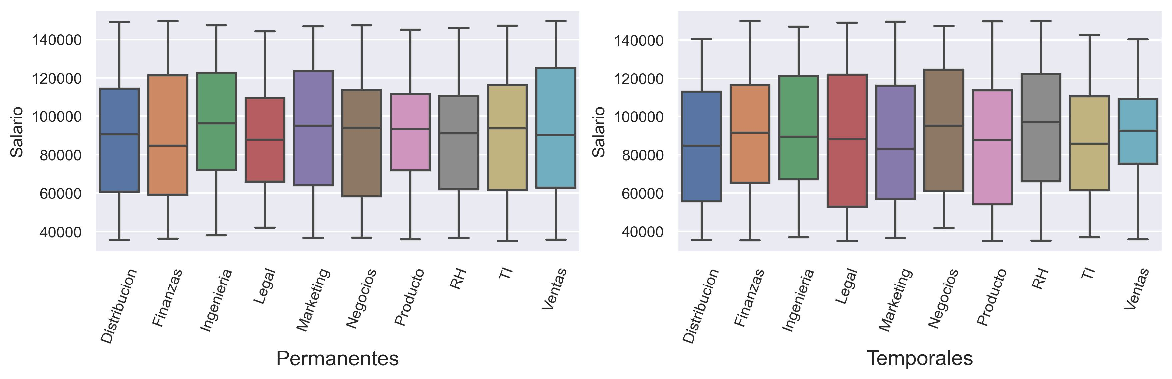

Comprometidos con un espacio laboral donde radica la igualdad de género, demostramos mantner un equilibrio sin favoritismo en nuestra selección de personal.

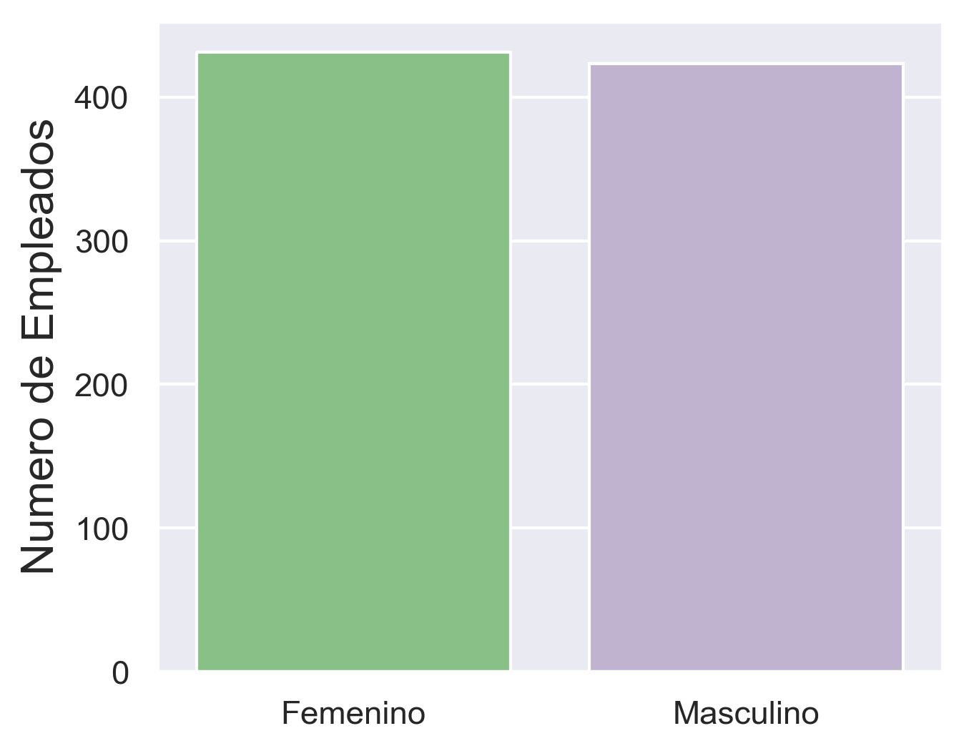

Ilustrando lo anterior, esta gráfica representa nuestro compromiso en recompensar la habilidad de nuestros empleados sin que influya ningún otro parámetro distintivo.

